Arduino Mega Vorbereitung für das GSF WildBugChilGru LabView PST Programm.

1. Installiere die Arduino IDE ***arduino-1.8.1-windows.exe*** aus:

***..\Arduino***

Hinweis: Alternativ kann auch die aktuelle Version von [www.arduino.cc](http://www.arduino.cc) heruntergeladen werden.

1. Öffne den Sketch ***MEGA_PSTfreq_BME280_v1.ino*** aus:

***..\Arduino\MEGA_PSTfreq_BME280_v1***

1. Du solltest nun das sehen:

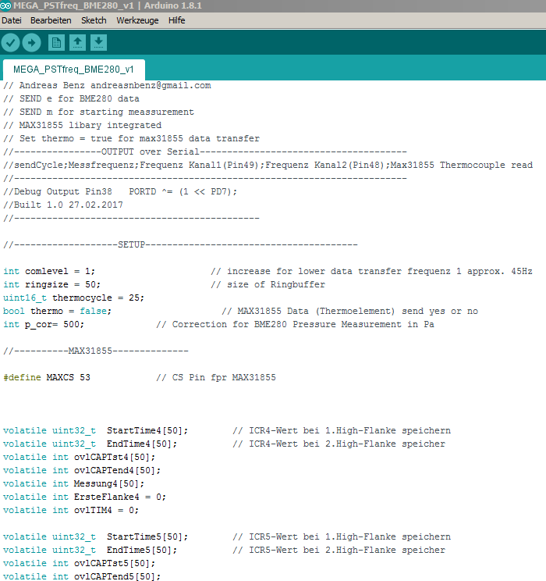

1. Nun müssen zwei Setup Parameter eingegeben werden:
   1. Auswertung des MAX31855 Thermoelementmodul:

bool thermo = false; default. Auswertung aus od.

bool thermo = true; Auswertung aktiv

* 1. BME280 Korrekturwert in Pa (100000 Pa = 1 bar)

int p_cor = 500; default.

Trage hier die gewünschten Parameter ein.

Hinweis: Es sollten für den Start nur die Werte für die BME Korrektur angepasst werden. Erst wenn ein sicherer Programmablauf etabliert ist, sollte die Auswertung des MAX31855 benutzt werden. Des Weiteren befindet sich die Thermoelemente Auswertung noch in der Testphase.

1. Hinzufügen der benötigten Libaries.
   1. Navigiere in der Arduino IDE in der Menüleiste auf *Sketch --> Bibliothek einbinden --> ZIP-Bibliothek einbinden…*
   2. Binde beide im Ordner ..***\Arduino\Libary*** befindlichen ZIP-Dateien ein.
2. Schließe nun den Arduino MEGA R3 an einen USB Port des Computers an.

Es sollte der bekannte Windows Treiber Installation Hinweis erscheinen und die Arduino FTDI Treiber installiert werden.

1. Gehe in der Menüleiste auf *Werkzeug --> Port* und wähle den Port aus an dem der Arduino Mega angeschlossen ist. Hinter dem Port Name sollte **Arduino Mega 2560** stehen.

Achte darauf dass in *Werkzeug --> Board* der Arduino Mega ausgewählt ist.

1. Nun klicke auf Hochladen 
2. Der Sketch sollte kompiliert werden und anschließend auf den Arduino übertragen werden.
3. Test: Öffne den *Seriellen Monitor* in der Menüleiste *Werkzeuge*
   1. Stelle die Kommunikationsgeschwindigkeit auf *250 000 baud* ein und den Lineend auf *Newline.*
   2. gebe in das Eingabefeld ein ***e*** ein und drücke die Entertaste.

Es sollten nun die Klimadaten des BME280 im Ausgabefenster erscheinen. (Falls das **WildGruChil Shield** auf dem Arduino installiert ist und der BME280 sich auf dem Shield befindet).

* 1. gebe in das Eingabefeld ein **m** ein und drücke die Entertaste.

Die Messung sollte beginnen.

Mit dem erneuten senden eines **m** sollte die Ausgabe beendet werden.

Der Arduino ist nun bereit für den Betrieb des Prüfstandes.

Falls etwas nicht funktioniert:

DON’T PANIC

In besonders schweren Fällen von Ratlosigkeit melde dich unter:

0171 / 206 2145

Ich werde versuchen zu helfen.

Andreas